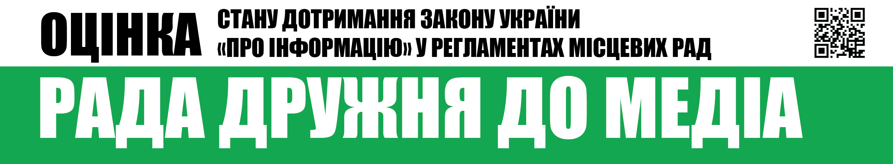
Вих.№6 від 5.10.2017

Шановні депутати Запорізької обласної ради,
Громадська організація «Інститут масової інформації», як провідна українська медіа-організація, місією якої є діяти в авангарді захисників свободи слова з метою розвитку громадянсько-активного суспільства та суспільно-відповідальної журналістики, забезпечувати підвищення медіа-грамотності населення заради успішного сталого розвитку України на засадах європейських цінностей,
проаналізувала Регламент Запорізької обласної ради та пропонує Вам розглянути розроблені нами рекомендації щодо процедури акредитації журналістів та працівників засобів масової інформації.

РЕКОМЕНДАЦІЇ
ДЛЯ ЗАПОРІЗЬКОЇ ОБЛАСНОЇ РАДИ
ЩОДО ВІДКРИТОСТІ ТА ГЛАСНОСТІ РОБОТИ РАДИ ТА ЗАБЕЗПЕЧЕННЯ ЗДІЙСНЕННЯ СВОЇХ ОБОВ’ЯЗКІВ ПРЕДСТАВНИКАМИ ЗАСОБІВ МАСОВОЇ ІНФОРМАЦІЇ

У статті 1.9 Регламенту роботи Запорізької обласної ради передбачено гласність пленарних засідань ради, постійних комісій, Президії. Проте зазначено, що висвітлюються зазначені заходи виключно місцевими засобами масової інформації.
Далі у Регламенті хоч і зазначається про можливість запрошувати і загалом представників засобів масової інформації, але також визначено обмеження у вигляді можливості бути присутнім не більше 2-ох осіб від одного ЗМІ - що не відповідає вимогам Закону про інформацію.
Акредитацію ні Регламентом, ні окремим положенням не передбачено.
Крім цього, у статті 1.13 визначено можливість прийняття рішення про видалення із сесійної зали представників засобів масової інформації, які перевищували свої права і не виконували обов’язки, що передбачені чинним законодавством України, а також за ініціативи депутата ради, права якого були порушені внаслідок протиправних дій представника засобу масової інформації.

Проблемні питання Регламенту роботи ради | Коментар щодо приведення у відповідність до чинного законодавства
У статті 1.9 Регламенту визначено, що пленарні засідання ради, постійних комісій, Президії проводяться гласно і висвітлюються місцевими засобами масової інформації. | У даному випадку порушується принцип рівності, оскільки висвітлення діяльності передбачене виключно для місцевих засобів масової інформації.
У статті 1.13 Регламенту зазначається, що допуск журналістів і технічних працівників засобів масової інформації до сесійної зали здійснюється після їх реєстрації виконавчим апаратом обласної ради у встановленому законодавством порядку, але у кількості не більше двох осіб від одного засобу масової інформації. | У даному випадку такі обмеження порушують принципи рівності та справедливості, на яких мають ґрунтуватися усі дії, пов’язані з процедурою акредитації, відповідно до ч. 1 ст. 26 Закону України «Про інформацію».
Також у статті 1.13 Регламенту визначено можливість прийняття рішення про видалення із сесійної зали представників засобів масової інформації, які перевищували свої права і не виконували обов’язки, що передбачені чинним законодавством України, а також за ініціативи депутата ради, права якого були порушені внаслідок протиправних дій представника засобу масової інформації. | Варто відзначити, що порушення прав депутата ради представником засобу масової інформації може мати місце поза роботою самої ради і поза її засіданнями, тому таке положення варто привести у відповідність до можливих вилучень представників ЗМІ з відкритих засідань.

З усіх інших питань та процедур щодо реалізації відкритості та гласності роботи ради, а також реалізацію права на доступ засобів масової інформації до суб’єкту владних повноважень вважаємо задовільними чинні положення та процедури та такими, що відповідають чинному законодавству про інформацію.

Пропонуємо дані рекомендації та викладений нижче проект рішення Запорізької обласної ради розглянути на черговому засіданні постійної Комісії з питань регламенту та депутатської етики та винести його на розгляд ради.

З повагою,
Виконавча директорка
ГО «Інститут масової інформації» Оксана Романюк

ДОДАТОК
Проект рішення
РІШЕННЯ ПРО ВНЕСЕННЯ ЗМІН ДО ЧИННОГО РЕГЛАМЕНТУ З МЕТОЮ ПРИВЕДЕННЯ ПОЛОЖЕНЬ ЩОДО ВІДКРИТОСТІ І ГЛАСНОСТІ РОБОТИ ЗАПОРІЗЬКОЇ ОБЛАСНОЇ РАДИ У ВІДПОВІДНІСТЬ ДО ВИМОГ ЧИННОГО ЗАКОНОДАВСТВА УКРАЇНИ

З метою приведення положень Регламенту Запорізької обласної ради у відповідність до положень чинного законодавства:
- У статті 1.9 Регламенту вилучити слова «місцевими».
- У статті 1.13 Регламенту вилучити слова «, у кількості не більше двох осіб від одного ЗМІ».
- У статті 1.13 Регламенту вилучити слова «, а також з ініціативи депутата ради, права якого порушено внаслідок протиправних дій представника ЗМІ».

